A AULA DE CAMPO COMO UM RECURSO DIDÁTICO PARA O ENSINO DE GEOGRAFIA: RELATO DE EXPERIÊNCIA DO PROGRAMA INSTITUCIONAL DE INICIAÇÃO À DOCÊNCIA-PIBID NA ESCOLA ESTADUAL PAULO DE CASTRO SARMENTO EM UNIÃO DOS PALMARES-AL.

Leidiane Alves CAVALCANTI¹
Wedja Maria da Conceição da SILVA²
Cristiana Vieira da SILVA³
Elaine Caetano da SILVA⁴
Vanessa Lima da SILVA⁵
João Paulo da Silva NETO⁶
¹ Graduandos do curso de Licenciatura em GEOGRAFIA , Uneal, ² Graduandos do curso de Licenciatura em GEOGRAFIA , Uneal, ³ Graduandos do curso de Licenciatura em GEOGRAFIA , Uneal, ⁴ Graduandos do curso de Licenciatura em GEOGRAFIA , Uneal, ⁵ Graduandos do curso de Licenciatura em GEOGRAFIA , Uneal, ⁶ Graduandos do curso de Licenciatura em GEOGRAFIA , Uneal.

RESUMO: Este artigo apresenta uma atividade realizada durante a realização do Programa Institucional de Bolsas de Iniciação a Docência- PIBID, Escola Estadual Dr. Paulo de Castro Sarmento no município de União dos Palmares- AL. O trabalho teve como principal objetivo descrever a importância da aula de campo como uma ferramenta para o ensino de geografia, além de ressaltar a sua eficaz contribuição no processo de Ensino-Aprendizagem. A realização da atividade de campo teve como objetivo proporcionar aos alunos conhecimento geográfico a partir da abordagem do espaço local da cidade. Sendo assim, a aula foi desenvolvida através da temática vegetação e nesse contexto os alunos foram levados para Serras dos Frios, área remanescente da Mata Atlântica. Durante a aula de campo os alunos puderam perceber algumas características da Mata Atlântica, como por exemplo: as diversidades de espécies, foi realizado também a coleta de algumas espécies para a futura construção de um herbário.

Palavras-chave: Metodologia, Ensino, Geografia.

- INTRODUÇÃO
Este artigo tem como objetivo apresentar a importância das aulas de campo no ensino da geografia. A atribuição dessa atividade como um recurso didático é de real significância para a vida escolar, como também no processo de ensino-aprendizagem. Neste contexto destacamos a aula de campo como recurso didático capaz de facilitar a aprendizagem fazendo com que o aluno compreenda o espaço geográfico através da articulação entre a teoria e a prática.
Diante disso, faz-se necessário buscar base teórica e empírica, melhorando assim a compreensão do tema abordado para o conhecimento dos desafios encontrados, como também, para que esta atividade seja desenvolvida. Sobretudo no ensino fundamental, nessa fase a geografia é fundamental para que o aluno compreenda o mundo, desenvolva um raciocínio logico e um senso crítico. A aula de campo permite um contato direto com o ambiente, é portanto, um meio que possibilita a associação dos conteúdos apresentados em sala de aula de forma imediata.
Para o professor, a utilização da metodologia de aula de campo no ensino de geografia é um instrumento de grande contribuição, pois, atividades fora da sala de aula, torna-se bem mais interessantes para os alunos, proporcionando uma melhor aprendizagem e despertando o interesse mútuo dos alunos que geralmente costumam comparar essa atividade a uma atividade lúdica.
Este trabalho visa não somente discutir a importância da aula de campo como um recurso didático para o ensino de geografia, mas apresentar a realização de um trabalho realizado com as turmas do ensino fundamental II, mais precisamente turmas do 7º ano da Escola Estadual Dr. Paulo de Castro Sarmento, no município de União dos Palmares- AL. A atividade foi desenvolvida através do Programa Institucional de Bolsas de Iniciação a Docência (PIBID) que contribuiu para a introdução de futuros docentes na experiência de lecionar em sala de aula.

- Metodologia

Para construção deste trabalho foram realizadas algumas pesquisas bibliográficas sobre a importância da aula de campo como um recurso didático para o processo ensino-aprendizagem de geografia, foram realizadas leituras em livros e artigos, baseadas em alguns autores mencionados no texto. Com base nestas considerações, o presente artigo visa também descrever a experiência de uma aula de campo realizada por alunos bolsistas do programa institucional de iniciação à docência-PIBID.

- A concepção do ensino de geografia.

A geografia passou por alguns períodos de desenvolvimento até que pudesse existir o saber geográfico da atualidade. Sabemos que a geografia tem como principal objetivo de estudo o espaço geográfico, como também as relações entre o homem e a natureza.
Nesse contexto, a geografia escolar busca tratar o conhecimento geográfico de forma significativa, buscando auxiliar os alunos na aquisição de uma leitura de mundo capaz de tornar compreensível a dinâmica do mundo em que estamos inseridos. Desta forma, a geografia torna-se um importante instrumento para a formação do cidadão, especialmente no interior da escola. Conforme FERRO e SILVA, “A atuação do profissional docente é que dará a classe discente de criar criticidade, pois é ele quem levará o incentivo a fim de haver propagação de cidadãos críticos, capazes de analisar o meio em que estão inseridos” (P.225, 2015).
Assim, o ensino da geografia é essencial para a concepção de mundo sobre os indivíduos, desse modo é de responsabilidade do educador contextualizar essa realidade em sala de aula. O ensino de geografia estimula a aprendizagem através de pensamentos críticos sobre as dinâmicas sociais da atualidade, porém, ensinar geografia requer uma atualização constante, é através da dinâmica do professor que o aluno desenvolve pensamentos críticos acerca do espaço geográfico.
E pensar esse espaço geográfico é a tarefa mais fundamental que os professores de geografia devem realizar junto com seus alunos. Porque só compreendendo essa dinâmica espacial é possível exercitar a cidadania, ao relacionar lugares e fenômenos, paisagens e pessoas, processos sociais e transformações naturais.” (FERNANDES, P. 49, 2008.)
O ensino-aprendizagem se baseia principalmente nas experiências acumuladas, a atividade de ensinar está justamente ligada a prática, esse conhecimento é constituído ao longo do tempo e em determinados momentos em sala de aula. Na percepção de SOUZA e CHIAPETTE,
O ensino da geografia pode atuar em todas as capacidades e competências a serem exploradas e consolidadas através da educação. Pode favorecer ao aluno a tomada de consciência de si mesmo e do mundo que o rodeia, e critica suficiente para ir construindo e desenvolvendo o conhecimento, de modo a adquirir autonomia de pensamento para um desenvolvimento completo de sua cidadania. (P.228, 2007).
Diante disso observamos que a aproximação do professor em sala de aula pode possibilitar a compreensão da realidade vivenciada, e dessa forma contribuir para o desenvolvimento intelectual dos alunos. Cabe ao professor criar circunstâncias para trabalhar os conteúdos de maneira que proporcione melhor ensino-aprendizagem, portanto, é necessário que o professor faça uso de novas ferramentas que facilitem esse processo.
A aula de geografia não precisa ser aquela coisa chata e monótona, onde atentam apenas a aprender nomenclaturas difíceis e histórias lineares. É possível aprender geografia fazendo o uso de diversos recursos, onde se aprenda de forma prazerosa e quem sabe até brincando ou fazendo coisas divertidas e a aula de geografia pode contribuir muito para isso.

- A aula de campo como um instrumento didático

A aula de campo é um instrumento que contribui para o processo de ensino aprendizagem, sua prática contribui para a aproximação da teoria á realidade, como também na construção de conhecimentos pelo aluno. Nesta perspectiva, essa atividade possibilita melhorias para aprendizagem e são muitos os benefícios proporcionados por ela no ensino da geografia.
A vivência de trabalhos de campo na geografia é fundamental para construção do olhar geográfico dos alunos e para melhor compreensão do espaço geográfico.
A aula de Campo e uma prática que agrega teorias e práticas, leitura e observação, situações e ações que, associados a problematização e a contextualização encaminhada pelo docente ampliam a construção do conhecimento pelo aluno. Percebe-se que essa prática estimula o desenvolvimento de várias inteligências, mas, em especial a inteligência espacial. (ZORATTO e HORNES, P.4, 2014).
Neste sentido, percebemos como durante uma aula de campo o aluno é introduzido a um contato direto com o objeto de estudo o que facilita tanto no ensino do professor quanto na aprendizagem do aluno. O contato direto do aluno e a realidade estudada, permite a compreensão de aspecto que dificilmente seriam percebidos somente em sala de aula, é, portanto dessa interação com o meio que o aluno problematiza os conteúdos em sala de aula e adquire o pensamento crítica. “as aulas de campos possibilitam que o aluno ou o grupo estabeleça opiniões e faça uma apreciação crítica para a problematização de fenômenos [...]” (SILVEIRA, CRESTANI e FRICK, P.128, 2014). Funciona dessa forma, como uma alternativa de inovação pedagógica capaz de desenvolver inúmeras habilidades aos alunos que são motivados a aprender de forma prática e prazerosa.
No entanto a realização de um trabalho de campo necessita de etapas importantes como planejamento e organização. “esta metodologia deve ser aplicada de forma intencional, dirigida, demandando, portanto, o planejamento prévio das atividades por parte do docente responsável” (NEVES, 2010). Assim o professor planeja a aula de acordo com a necessidade e condições da turma onde o objetivo deve ser planejado antecipadamente.
É importante destacar que aula de campo não pode ser confundida com uma excursão ou com uma atividade apenas para o lazer, pois, a aula de campo está destinada a construção do conhecimento em ambiente externo ao da sala de aula.
Os objetivos estabelecidos devem sempre comtemplar a possibilidade de dar significado aos conteúdos trabalhados em sala de aula, desenvolver habilidades e competência relacionado a ciência geográfica e atender as necessidades e interesses dos estudantes. Desta forma os trabalhos de campo desenvolvidos na educação básica serão prioritariamente trabalhados de natureza e especulativa, movidos por objetos puramente científico. (NEVES, P.71, 2010).
As atividades realizadas durante um trabalho de campo, não pode estar restrita apenas a observação, ou seja, a visualização dos fenômenos, mas, permite a efetiva produção do conhecimento aos alunos. As ações realizadas em campo devem orientar o olhar do aluno para a compreensão do espaço estudado. Por isso identificamos a aplicação do trabalho de campo como um recurso didático, já que ele é um meio tão eficaz para o processo de aprendizagem em diversas temáticas para a ciência da geográfica.

- A aula de campo como experiência do PIBID

A aula de campo teve como objetivo proporcionar aos alunos conhecimentos geográficos a partir da abordagem do espaço local da cidade, “[...] o trabalho de campo se configura como um recurso para o aluno compreender o lugar no mundo, articulando a teoria a prática, através da observação e da análise do espaço vivido e concebido” (LIMA e ASSIS, P. 112, 2005) Sendo assim, foi desenvolvida a aula de campo com os alunos na Serra dos Frios, para maior compreensão do espaço a partir da realidade local.
A aula de campo foi desenvolvida a partir do planejado e análise da Base Nacional Comum Curricular (BNCC), usando a habilidade (EF06GE01) Comparar modificações das paisagens nos lugares de vivência e os usos desses lugares em diferentes tempos. E (EF06GE07) Explicar as mudanças na interação humana com a natureza a partir do surgimento das cidades. Destacando-se os temas como vegetação, tipos de plantas, porte, problemas ambientais e destruição da Mata Atlântica, para chamar a atenção dos alunos da importância da preservação da mata remanescente.
A implementação do projeto aconteceu na Escola Estadual Dr. Paulo de Castro Sarmento, que atende em três turnos nas modalidades do 6°ano com ensino integral, 7° e 9° ano nos turnos matutino e vespertino e no turno noturno a 10° fase do EJA, no município de União dos Palmares, Alagoas. Foi colocado em prática a partir das aulas do PIBID com o tema vegetação na disciplina de geografia direcionada aos alunos do 7º ano B e C, onde já tinha sido abordado antes da aula de campo assuntos como, a importância da vegetação, clima/vegetação e biomas.
Aula de campo ocorreu com o intuito de levar os alunos para conhecer na prática o que foi explicado em sala de aula. Segundo FRATTOLILLO, (P. 35, 2001) “o contato com a realidade dará ao aluno uma nova dimensão dos assuntos tratados nas aulas o que, se bem programado e orientado, servirá entre as tantas finalidades, estimular o estudo articulado com as diferentes disciplinas”. Sendo assim, a aula de campo serve como ferramenta metodológica da aprendizagem.

Momentos planejados
- Para o estudo de Campo os alunos receberão instruções antecipadas como ir de tênis, boné levar água e trazer autorização assinada pelos pais.
- Antes da saída reunimos os alunos, explicamos o que é uma aula de campo, falamos o local para onde iríamos e expomos as características do lugar para que os alunos tivessem um conhecimento prévio do local.
- Entregamos um bloco para anotações com observações feitas durante a caminhada em meio à natureza, para que posteriormente entregassem um relato de Campo.
A aula de campo se consistiu em uma Trilha Ecológica, conhecendo as diversidades existentes na Mata Atlântica, durante o percurso abordamos os problemas ambientais encontrados, Como o desmatamento, o avanço de plantações agrícolas dentro da reserva, plantas invasoras e extinção de espécies. Fez-se necessário a exposição dos elementos que contribuíram para tais problemas e que a ação do homem é o principal fator para que isso aconteça.

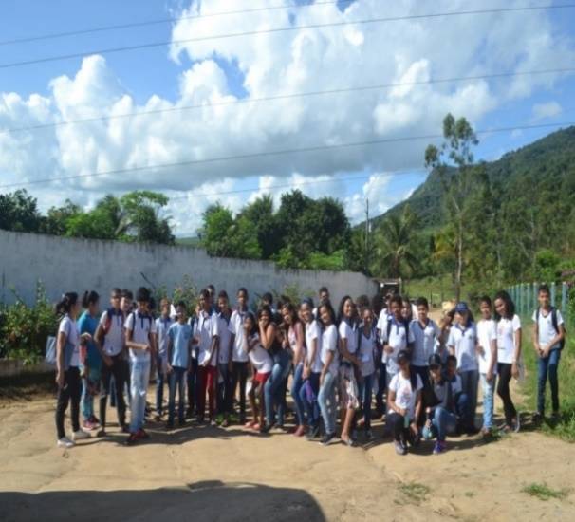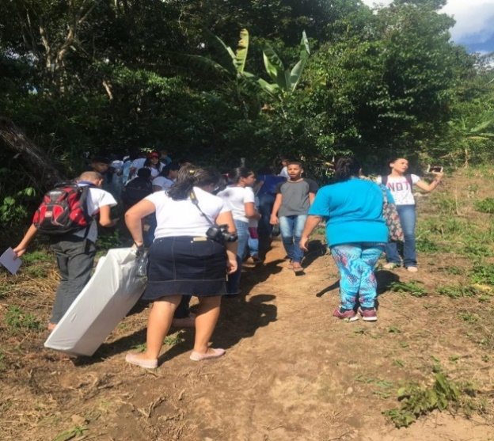
Figura 1. Alunos na aula de campo. Fonte: Autores,2019. Figura 2. Trilha ecológica Fonte: Autores, 2019.

Realizou-se também uma atividade de coleta com os alunos de espécies da vegetação com técnicas da biogeografia para montagem de um herbário de amostras com características herbácea, arbustiva e arbórea como importante recurso didático para que posteriormente servirá de material nas aulas de geografia.
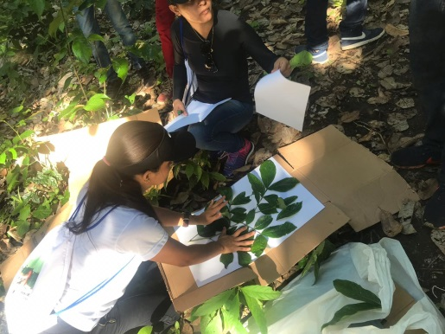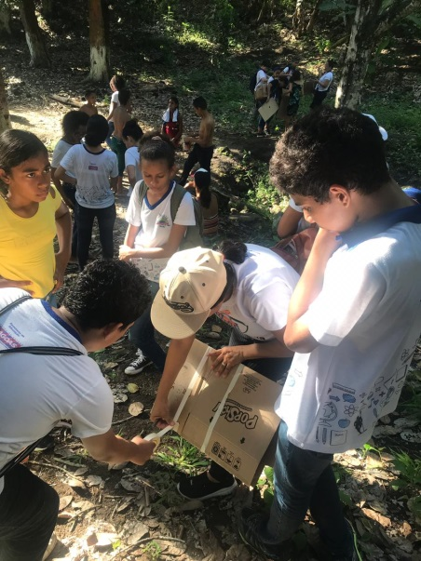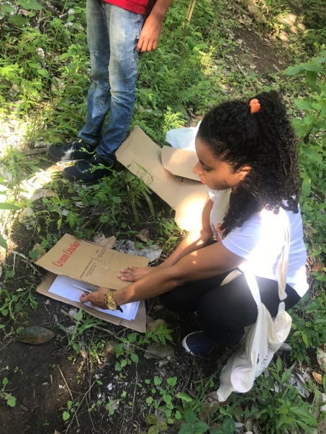
Figura 3. Conhecendo as espécies Figura 4. Alunos Coletando espécies Figura 5. Conhecendo espécies
Fonte:Autores,2019. Fonte:Autores,2019. Fonte:Autores,2019.

Após o período de secagem, foi feito um trabalho com as amostras em sala de aula, sendo analisada a importância e proposito da secagem das amostras. Com isso, possibilitando aos alunos maior compreensão sobre os tipos de plantas que foram encontradas, analisando sua família e traços. Nessa aula também ocorreu uma revisão dos principais aspectos encontrados na Serra dos Frios. Dentre eles, se destacaram o desmatamento, (encontrado com facilmente dentro da mata) plantas invasoras (banana, milho, feijão, dentre outras espécies) e as fontes d’agua existente na serra.

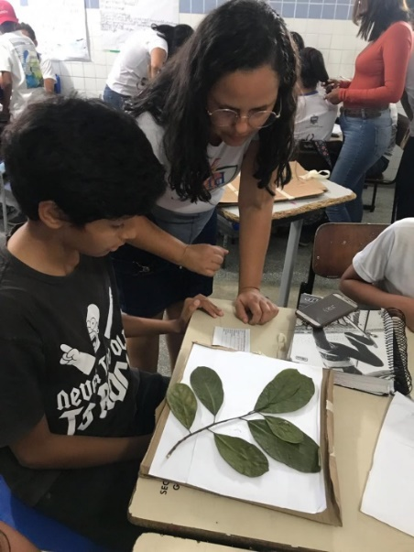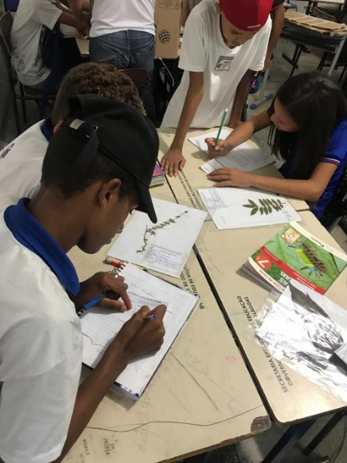
Figura 6. Amostras em sala de aula .Figura 7. Identificando as espécies
Fonte:Autores,2019. Fonte:Autores,2019.

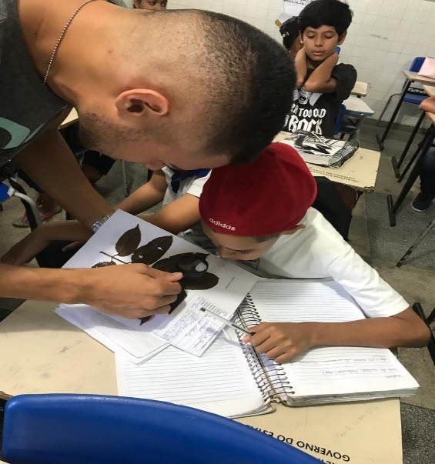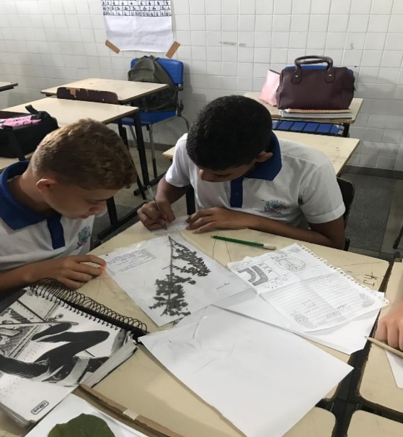
Figura 8. Construção do herbário Figura 9. Características das espécies
Fonte:Autores,2019. Fonte:Autores,2019.

Considerações Finais

As contribuições que a realizações de diferentes recursos de ensino proporciona no processo de Ensino-Aprendizagem da geografia demostra o quanto as técnicas didáticas são importantes e como podem influenciar e despertar a motivação dos alunos nas aulas de geografia.
A aula de campo como um recurso didático, e uma ferramenta eficaz e favorece a compreensão do conteúdo que dificilmente seria compreendido com tamanha clareza se fossem abordado em sala de aula, com aulas teóricas e rotineiras cercadas pelas paredes escolares, portanto a aula de campo é sem dúvida de grande importância e contribuição para aumentar o conhecimento geográfico.
Assim é possível afirmar que a prática dessa atividade como um recurso didático favorece não somente ao aluno que terá uma significativa maior na construção de conhecimento, mas proporciona ao professor um leque de abordagem e articulação de diferentes teorias para trabalhar o ensino da geografia.

Referências
ALMEIDA, Jaqueline Praxedes (org). Estágio Superior Supervisionado: contribuição na formação do professor. Maceió: EDUFAL, 2015.
BRASIL. Base Nacional Comum Curricular: Educação Infantil e Ensino Fundamental. Brasília: MEC/Secretaria de Educação Básica, 2019.
FRATTOLILLO, Rodrigues A.. Guia Metodológico de Trabalho de Campo em Geografia. Geografia (Londrina), v. 10, p. 31-39, 2001.
LIMA, V. B.; ASSIS, L. F.. MAPEANDO ALGUNS ROTEIROS DE TRABALHO DE CAMPO EM SOBRAL/CE: UMA CONTRIBUIÇÃO AO ENSINO DE GEOGRAFIA. Revista da Casa da Geografia de Sobral, SOBRAL/CE, , v. 06/07, p. 09 - 181, 04 mar. 2005.
NEVES, Karina Fernanda Travagim Viturino. Os trabalhos de campo no ensino de geografia: Reflexão sobre a pratica docente na educação básica. Ilhéus: Editus,2010.
PASSINI, Elza Yosuko (org). Pratica de ensino de geografia e estagio supervisionado. São Paulo: Contexto, 2007.
SILVEIRA, Ricardo Michaelle Pinheiro. CRESTINE Dieiny Michele. FRICK, Elaine de Cassia LIMA . Aula de campo como prática pedagógica no ensino da geografia para o ensino fundamental. Campinas:Revista Brasileira de Educação Geográfica, v4, n.7, 2014.
SOUZA, Manoel Fernandes de. Aula de geografia e algumas crônicas. Campina Grande: Bagagem, 2008.
ZORATTO, Fabiana Martins. HORNES, Karen Finete. Aula de campo como instrumento didático-pedagógico para o ensino de geografia. Paraná: cadernos PDE, V.01,2014.

